
Raíssa Azevedo

O que são Containers?
Conhecidos como containers Linux, são uma maneira de criar ambientes isolados que podem executar código enquanto compartilham um único sistema operacional.
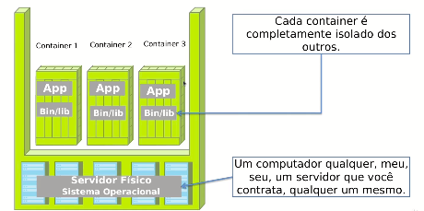

O que é o Docker?
É uma ferramenta que deixa a tarefa de gerenciar containers muito mais fácil.

Container x Virtual Machine
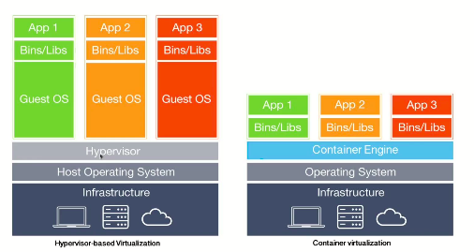

Para cada máquina virtual que é instalado, é preciso instalar o sistema operacional.

No Docker, a infraestrutura não é sobrecarregada por instalação de sistema operacional. Somente o container é criado.

Obs: O container é considerado uma evolução do sistema de máquina virtual.

Preparando o Sistema Docker:
Passo a passo para a instalação do sistema Docker no Linux:
a) Certifique-se de que não existe nenhuma versão antiga instalada removendo-a

sudo apt-get remove docker docker-engine docker.io containerd runc

sudo apt-get update

c) Instale pacotes necessários

sudo apt-get install apt-transport-https ca-certificates curl gnupg-agent software-properties-common -y

d) Adicione a chave oficial do Docker

curl -fsSL https://download.docker.com/linux/ubuntu/gpg | sudo apt-key add -

e) Verifique se a chave foi adicionada

sudo apt-key fingerprint 0EBFCD88

f) Adicione o repositório do Docker

sudo add-apt-repository "deb [arch=amd64] https://download.docker.com/linux/ubuntu $(lsb_release -cs) stable"

g) Instale o Docker

sudo apt-get install docker-ce docker-ce-cli containerd.io -y

h) Verifique se o Docker foi corretamente instalado executando no terminal

docker version

i) Vamos adicionar o nosso usuário ao grupo do docker

sudo usermod -aG docker $USER

newgrp docker

OBS: Por quê fizemos isso?
Fizemos isso porque caso contrário só poderíamos executar o docker como superusuário, sudo ou root. Não queremos isso. Queremos que nosso usuário comum possa executar o Docker.
Por isso adicionamos nosso usuário ao grupo docker.
Quando o docker é executado, ele procura por um grupo com seu nome no sistema e dá permissão de uso aos usuários que fazem parte deste grupo.

OBS: O segundo comando é 'uma gambiarra' que adiciona o nosso usuário a um grupo 'virtual' que demos o nome de docker para evitar que tenhamos que reiniciar o computador.

j) Testar a instalação executando o Hello World no terminal

docker run hello-world

Tudo pronto para a diversão!

YAML - Yet Another Markup Language
No Docker são escritos arquivos de configuração para serem executados, e estes arquivos são escritos nessa linguagem de marcação YAML.

Yet Another Markup Language, criada em 2001 é uma linguagem não apenas de marcação, como o nome sugere, mas sim uma linguagem de Serialização de Dados.
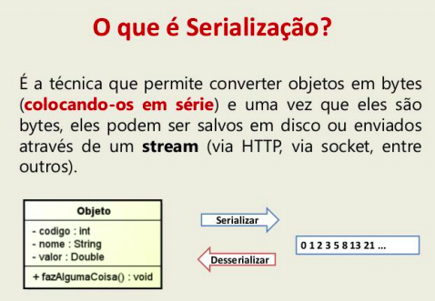

A utilização do YALM é muito parecida com o JSON do JavaScript.

A linguagem YAML:
- Se integra com outras linguagens, como Python, Ruby, Java, etc;
- Possui tipos de dados comuns como escalares, listas, arrays, etc;
- Comumente utilizada como arquivo de configuração ou armazenamento de dados;

Tem como objetivos:
- Ser lida facilmente por humanos;
- Portátil;
- Integrar facilmente com outras linguagens
- Fácil de implementar e usar;
Sintaxe:
Identar os códigos em outras linguagens é feito com o uso de tag no YAML é feito através do uso de espaço.
host: geek
datacenter:
location: Vila Velha
router: 42
roles:
- web
- dns

Estilos:
Em YAML existem 2 estilos para escrever, estes são: block e flow.
O estilo block é mais fácil de ler, menos compacto e foi utilizado no exemplo acima, de sintaxe.
O estilo de fluxo ou flow é uma extensão do formato Json. Quebra longas linhas de conteúdo, e utiliza tags e âncoras.
host2: "geek"
datacenter2: {location:
Vila Velha, router: 42 }
roles: [ web, dns ]

Mapeamentos:
Mapeamentos em YAML são realizados através de chave e valor. É feito através de dois pontos e espaço.
host: geek
datacenter:
location: São Paulo
router: 42

Sequências:
São feitos através de listas, coleções ou arrays. As sequências não podem ser vazias ou com linhas em branco.
roles:
- webserver
- database

Escalares:
Valores escalares são valores únicos (string, números…). Diferente de sequencia de valores (arrays, coleções…).
Quando se tem um valor inteiro que não é usado em nenhum momento para fazer computação. Declare como string.
hots: geek
datacenter:
location: São Paulo
router: “42”
switch: “34”

Existem tipos que preserva e que não preserva a estrutura das linhas:
funcionamento: |
segunda - das 08:00 as 17:00
terça - das 09:00 as 18:00
quarta - das 10:00 as 19:00
quinta - das 11:00 as 20:00
sexta - das 12:00 as 21:00
sábado - das 13:00 as 22:00
domingo - das 14:00 as 23:00

Este é o valor escalar de múltiplas linhas, preservando a estrutura das linhas.

comentarios: >
Temos alto uso de CPU
desde 04/10/2020.
Estamos investigando.

Este é o valor escalar onde a estrutura das linhas não será respeitada. Tudo será apresentado em uma linha só.

Obs: Ou seja, | ocorre a preservação da estrutura de linhas e o > não preserva.

Estruturas:
Em YAML pode haver múltiplas diretivas ou configurações em um único arquivo.
Sem o --- o arquivo indicaria erro de chave duplicada.
---
host: geek
datacenter:
location: Vila Velha
router: 42
roles:
- web
- dns
---
host: udemy
datacenter:
location: Colorado
router: 23
roles:
- web
- dns

Comentários:
Os comentários são feitos através de # assim como o Python.
# Configurações do Host Geek:
---
host: geek
datacenter:
location: Vila Velha # Cidade do ES
router: 42
roles:
- web
- dns

Para comentar ou descomentar várias linhas: Selecionar as linhas e clicar ctrl + /

Tags:
São utilizadas para configurar um uri ou url própria. Assim como marcadores locais e tipos de dados.
%TAG ! tag:host:geek
---
host: geek
datacenter:
location: !GEEK São Paulo
router: "42"
switch: '34'

Na definição da tag geek o processo é feito em letras minúsculas, quando a tag vai ser utilizada no processo ela é usada em letas maiúsculas.

Outra forma (mais comum) de configurar tags:
host: udemy
datacenter:
location: Colorado
router: !!str 42
switch: !!str 34 # Ou !!int ou !!float

Âncoras:
Ancôras são utilizadas para armazenar ou reutilizar dados. È definido por & e utilizada com *
---
host: geek
datacenter:
location: &SP São Paulo
---
host: Udemy
datacenter:
location: *SP
---
roles: &ghost
- webserver
- database
---
roles: *ghost

Dessa forma, é possível declarar uma vez, e reutilizar quantas vezes forem necessárias:

Seção 5: Docker e Imagens
Quando falamos em Container, imagens são ‘templates’ (modelos) na uql usamos para criar containers.
Exemplo: Imagine uma aplicação que será desenvolvida com Python e banco de dados PostgreSQL e será executado no servidor web Nginx.

Pode-se criar 3 containers, sendo:
- 1 container ira usar uma imagem coma linguagem Python contendo suporte a se comunicar com o Banco de dados PostgreSQL.
- 1 container ira usar uma imagem com o servidor de bando de dados PostgreSQL.
- 1 container ira usar uma imagem com o servidor web Nginx.

Obs. Não confunda as imagens de container com as imagens de serviço cloud como Amazon AWS, Google Cloud Platform e Microsoft Azure que se aplicam em computação em Nuvem.

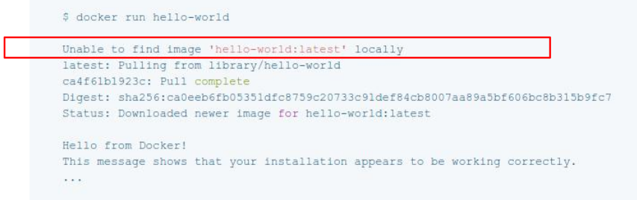
Ao rodar o docker run primeiro o sistema vai procurar uma imagem já existent eno computador, só então vai procurar e instalar o docker hub.

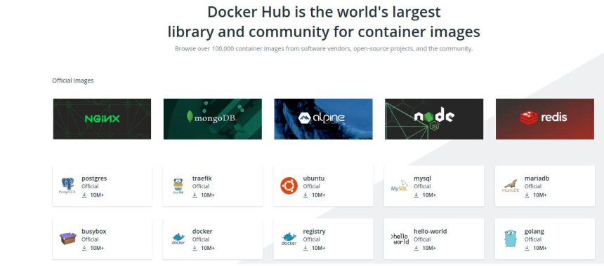
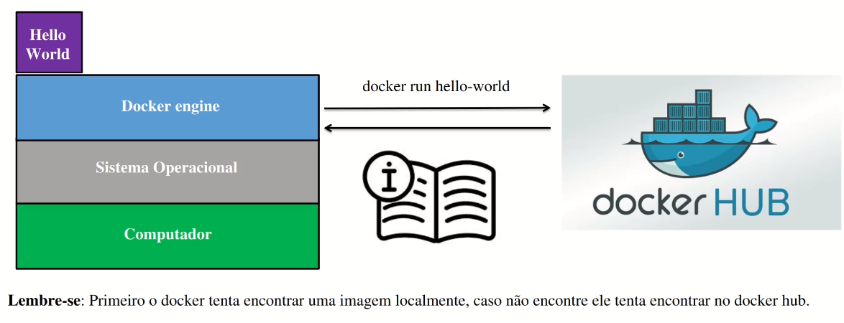
Uma imagem é criada a partir de um arquivo chamado dockerfile.

SISTEMA DE ARQUIVOS EM CAMADAS

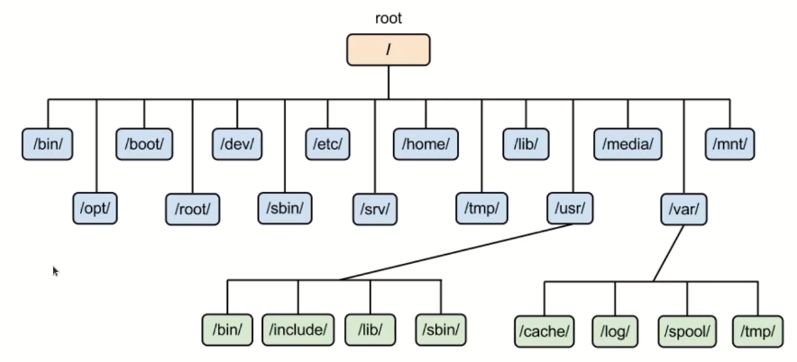

Um sistema de arquivos comum (Linux | Unix), possui basicamente duas camadas.
Bootfs Onde o sistema de Boot do sistemas operacional e o Kernel
rootfs Inclui o sistema de arquivos do sistema operacional, incluindo a arquitetura de diretórios, como /dev /prox, /bin, /etc, /lib, /usr e /tmp assim como os arquivos de configuração de binários fo sistema operacional.
Quando os sistema operacional é iniciado ele carrega o rootfs primeiramente em modo somente leitura, verifica sua integridade e sem seguida remonta-o como leitura | escrita ficando disponível para o usuário e aplicações.

O Sistema de arquivos no Docker.
No Docker temos a mesma arquitetura, mas com um pequeno diferencial.
A camada de escrita que o processo | aplicação visualiza não é o mesmo de rootfs base do sistema mas sim uma cada de abstração do rootfs.

Isso faz com que um container torne-se portável, pois as modificações realizadas não são aplicadas ao sistema origem do container e sim na camada a qual o sistema visualiza.

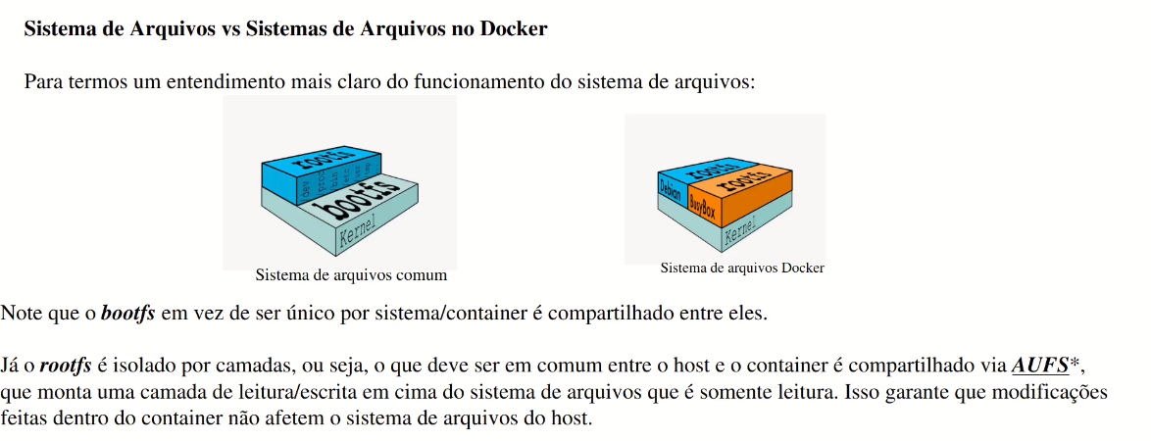

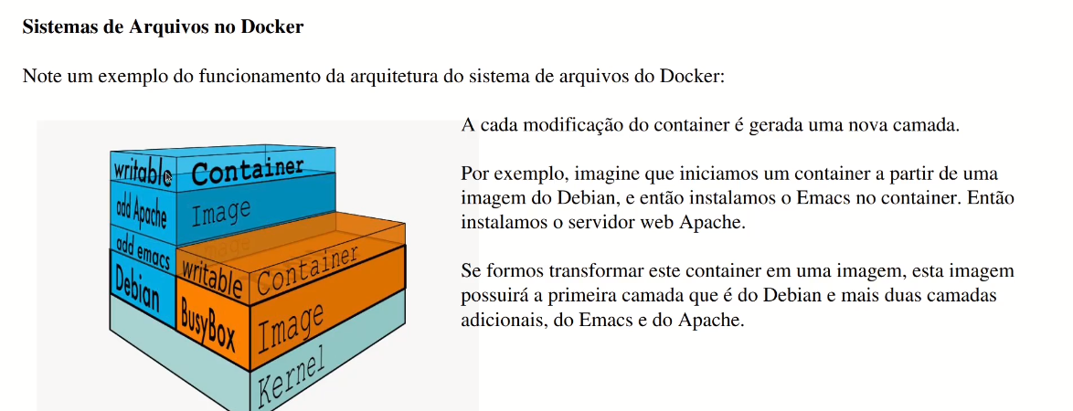
Imagens são sempte compartilhadas em sistemas Docker

Este tipo de sistema busca sempre a eficiência, dessa forma, contaiaer compartilham imagens semelhantes.
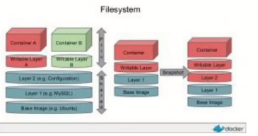

Exemplo
Imagina que há 2 container, no 1 instalamos o Debian e e o Nginx. No container 2 instalamos o Debian e o Redis. A imagem do Debian será compartilhada entre os dois containers.

COMANDOS IMPORTANTES

